检 测 报 告

试验名称：回弹率试验

主检： |  | 日期： | 2024年10月21日
审核： |  | 日期： | 2024年10月22日
批准： |  | 日期： | 2024年10月22日

北京光华荣昌汽车部件有限公司实验室

声 明

- 报告无实验室“检测专用章”无效。
- 报告无主检、审核、批准人签字无效。
- 报告涂改无效。
- 复制报告未重新加盖“检测专用章”无效。
- 对检测报告若有异议，请收到报告后15个工作日内通知实验室。
⑹ 送样检测仅对样品负责。
⑺ 电子版报告无安全密码无效。

试验单位：北京光华荣昌汽车部件有限公司实验室
地 址：北京市昌平区流村镇工业园区
电 话： (010) 60793358-5711 邮 编：102200

样品名称 | 坐垫3D网格 | 车 型 | G3
样品件号 | SHT0015212 | 样品数量 | 2件
委托单位 | 项目部 | 生产单位 | /
送样者及其 联系方式 | 林涛  电话：18612905890 | 送样日期 | 2024年10月18日
试验地点 | 北京光华荣昌汽车部件有限公司  实验室 | 试验日期 | 2024年10月21日
试验项目 | 回弹率试验
试验标准 | GB/T 10652-2001
样品状态 | 量产品
试验结论 | 对2024年10月18日项目部送检的G3坐垫3D网格按照 GB/T 10652-2001进行回弹率试验，对其检测结果不做评价。
备 注 | /

一、试验条件
试验时间： | 2024年10月21日—2024年10月21日
试验地点： | 北京光华荣昌汽车部件有限公司实验室
试验人员： | 祁翔
环境温/湿度： | 温度：23℃；湿度：52%
二、试验仪器设备
序号 | 设备名称 | 设备编号 | 规格型号 | 厂家 | 精度 | 有效期
1 | 泡沫塑料落球回弹测定仪 | Q-016 | XLH-460/500 | 长春新科试验仪器设备有限公司 | ＜1.5 | 2024年11月12日
1、试验方法
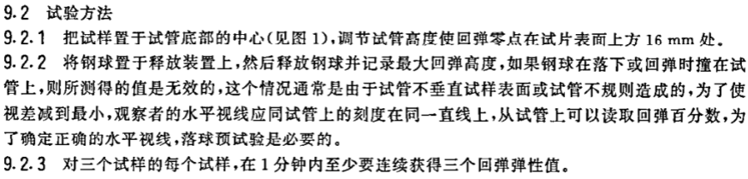
2、评价标准
不评价
四、标准偏离
1、标准偏离
/
五、试验结果
1、试验结果
样品名称及编号 | 序号 | 第一次（%） | 第二次（%） | 第三次（%） | 最大值（%） | 平均值（%）
坐垫3D网格  147-001-202410 | NO.1 | 51.0 | 50.0 | 51.0 | 51.0 | 51.0
坐垫3D网格  147-001-202410 | NO.2 | 51.0 | 48.2 | 49.4 | 51.0 | 51.0
坐垫3D网格  147-001-202410 | NO.3 | 51.0 | 51.0 | 50.0 | 51.0 | 51.0
坐垫3D网格  147-002-202410 | NO.1 | 51.0 | 52.5 | 51.0 | 52.5 | 52.2
坐垫3D网格  147-002-202410 | NO.2 | 52.2 | 51.8 | 51.0 | 52.2 | 52.2
坐垫3D网格  147-002-202410 | NO.3 | 52.0 | 50.6 | 50.1 | 52.0 | 52.2

六、试验照片
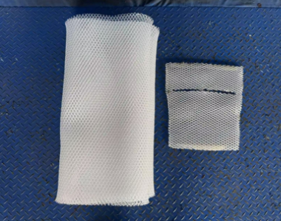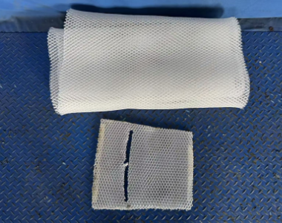
试验前
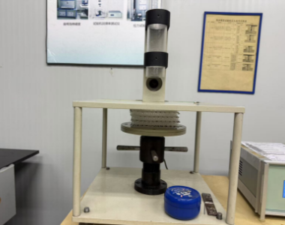
试验中
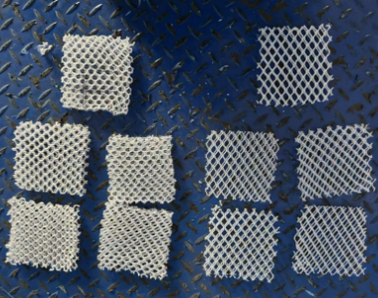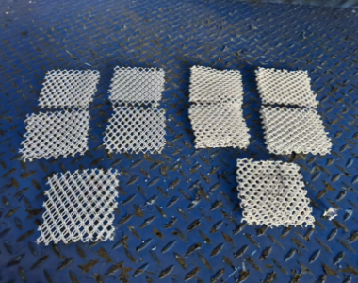
试验后
**报告结束**

